# 关于组织学生参加第二届全国供应链大赛

# 青岛大学校赛的通知

**各学院，医学部，相关单位:**

# 为进一步深化教学改革，提高人才培养质量，学校决定启动第二届全国供应链大赛报名组织工作。现将有关事宜通知如下：

1. **大赛简况**

为深入贯彻落实《国务院办公厅关于积极推进供应链创新与应用的指导意见》(国办发〔2017〕84 号)精神，推进院校供应链及相关专业建设，提高供应链专业人才培养水平，满足行业发展对人才的需求，经中国物流与采购联合会研究决定，举办第二届全国供应链大赛。

“全国供应链大赛”是由中国物流与采购联合会主办的，面向全国供应链管理相关本科在校生的大型供应链竞赛活动。大赛以供应链运营管理、供应链规划设计、供应链案例分析为核心思想，通过供应链运营实战、供应链规划实战、供应链案例分析等赛项，培养参赛人员严谨周密的思维方式、系统的思维能力和运营的全局观，提升团队合作和沟通协调等能力,促进教学相长，以推动新时代供应链专业人才队伍建设。具体要求详见《“第二届全国供应链大赛规则》（见附件）。

二、**大赛赛程安排**

#### 大赛分为初赛、复赛和决赛三个阶段。

初赛 ：2021 年 5 月 8 日-5 月 15 日；

复赛 ：2021 年 5 月 22 日；

决赛 ：2021 年 6 月上旬（具体日期和竞赛内容以决赛通

知为准）。

**三、我校参赛要求**

1、我校赛区由商学院和创新创业教育学院成立分赛区组委会，负责赛事的具体组织、遴选及培训等工作。

2、参赛者为参赛对象为我校正式录取的全日制物流及管理类相关专业本科在校生，参赛者需学习过《物流与供应链管理》相关课程，掌握物流与供应链管理的知识，熟练使用计算机，具有系统性思维能力和商业运营全局观。比赛以队为单位，每队 4 人，队员不得同时加入多支参赛队。组队可跨年级、专业，但不得跨校。

3、参赛人员需自行准备可上网的参赛电脑（每人一台），并安装比赛浏览器：Google Chrome(谷歌浏览器)，比赛期间需保证网络畅通。

**四、其他注意事项**

1、大赛官方网站：http://gylds.clpp.org.cn/

2、校赛报名时间：即日起至2021年3月31日截止

3、因主办方为校园赛提供账号数上限为 10 组 40 个账号，按照在微信群内报名先后顺序选取10组共40名同学参加校赛。

4、学校于4月中旬组织校级赛，校级赛前2组获胜队伍将被推荐进入全国初赛；

5、参赛队伍必须认真阅读大赛参赛细则，符合参赛细节要求。

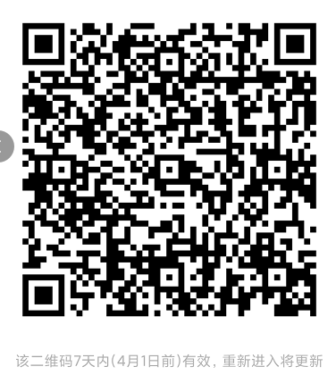6、校内报名联系方式：

**第二届供应链大赛赛事微信群：**

（进群同学请备注：**专业+姓名）

任老师，联系电话：18653268067，邮箱：renlijuan@sina.com

代老师，邮箱：yemingdai@163.com.

创新创业学院

商学院

2021年3月31日